LAPORAN AKHIR

MAGANG & STUDI INDEPENDEN BERSERTIFIKAT

Software Developer

Magang & Studi Independen Bersertifikat

Di PT Campust Digital Indonesia

Muhammad Mizzy

4.33.21.2.16

Nama Dosen Pendamping Program (DPP) :

Iustisia Natalia Simbolon, S.kom., M.T.



**TEKNOLOGI REKAYASA KOMPUTER**

**POLITEKNIK NEGERI SEMARANG**

**2024**

# Kata Pengantar

# 

Puji dan syukur saya panjatkan kepada Tuhan Yang Maha Esa, karena berkat rahmat dan karunia-Nya saya dapat menyelesaikan laporan akhir ini sebagai salah satu syarat penyelesaian program Magang dan Studi Independen Bersertifikat (MSIB) Angkatan 7 di Campus Digital Indonesia. Laporan ini merupakan rangkuman dari seluruh kegiatan yang telah saya lakukan selama mengikuti program, yang telah memberikan banyak pengalaman dan pengetahuan baru yang sangat berharga.

Ucapan terima kasih saya sampaikan kepada semua pihak yang telah membantu saya selama menjalani program ini:

1. **Bapak/Ibu Mentor di Campus Digital Indonesia**, yang telah memberikan bimbingan, dukungan, dan arahan sepanjang program. Bimbingan Anda adalah kunci utama dalam pencapaian saya.
2. **Dosen Pendamping Program (DPP)**, yang dengan sabar membantu dan memberikan masukan penting selama periode studi independen.
3. **Teman-teman seangkatan**, yang telah menjadi bagian dari perjalanan ini sebagai sumber motivasi dan dukungan moral.
4. **Keluarga saya**, yang selalu ada, memberikan dukungan tak terhingga, cinta, dan motivasi yang membuat saya tetap bersemangat dalam menjalani tantangan.

Semoga laporan ini dapat memberikan gambaran yang jelas mengenai kegiatan yang telah dilakukan dan memberikan manfaat bagi program MSIB di masa mendatang, serta menjadi inspirasi bagi generasi berikutnya yang akan mengikuti jejak ini.

Terima kasih juga kepada semua pihak yang tidak dapat saya sebutkan satu per satu, yang telah memberikan dukungan pada program ini. Harapan saya, apa yang telah saya pelajari dan kontribusikan melalui program ini dapat bermanfaat tidak hanya untuk pengembangan pribadi tapi juga untuk kontribusi yang lebih luas.

# Daftar Isi

Kata Pengantar 1

Daftar Isi 2

Daftar lain-lain 3

I. Gambaran Umum 1

A. Profil Perusahaan 1

B. Deskripsi Kegiatan 1

II. Aktivitas Bulanan 1

III. Penutup 5

A. Kesimpulan 5

B. Saran 5

Referensi 6

Lampiran 6

# 

# Daftar lain-lain

Gambar 1 Logo Campus Digital Indonesia 1

Gambar 2 ERD Database BelaBeli 6

Gambar 3 Presentasi Progress 7

Gambar 4 Hasil Progress 7

# Gambaran Umum

## Profil Perusahaan

Campus Digital merupakan Lembaga Pendidikan dan Pelatihan di bidang bisnis dan teknologi digital. Campus Digital adalah salah satu unit bisnis pada PT Campus Data Media, sebuah perusahaan yang bergerak di bidang Jasa Teknologi Informasi yang beraktifitas sejak tahun 2001. Dengan mengadopsi teknologi digital, perusahaan ini bertujuan untuk meningkatkan aksesibilitas pendidikan bagi masyarakat di seluruh Indonesia, terutama di era transformasi digital saat ini*.*



Gambar 1 Logo Campus Digital Indonesia

## Deskripsi Kegiatan

Posisi : Software Developer Intern

Deskripsi : Selama mengikuti program MSIB di PT Campus Digital Indonesia 2024, focus utama saya mengembangkan system marketplace yang fitur fiturnya sudah di rencanakan oleh pihak perusahaan. Tugas utama saya adalah membuat API, dan juga merancang database menggunakan Laravel, selain itu saya juga bertanggung jawab untuk presentase progress, dan juga mengatasi error yang ada di server

.

Kompetensi yang dikembangkan :

1. PHP, Laravel
2. Javascript, React Js, Next JS
3. Soft Skills
4. Problem Solving
5. Team Work

Selama program, saya aktif terlibat dalam kegiatan berikut :

1. Melakukan Riset Kompetitor, dengan masing masing anggota mengambil 1 kompetitior dan menganalisis Kekuatan, Kelemahan, Kesempatan, dan Ancaman.
2. Menentukan Fitur fitur yang ingin dibuat dan dikembangkan.
3. Membuat Alur Pengguna (User Flow) dari Web yang ingin dikembangkan.
4. Merancang struktur database
5. Membuat sistem marketplace, menggunakan Laravel
6. Membuat tampilan website berbasis PWA

# Aktivitas Bulanan

|  |  |
| --- | --- |
| Bulan | Kegiatan |
| 1 | 1. Untuk saat ini di campus digital belum ada sisi mentoring, tetapi pada bulan ini sudah ada sisi perkenalan antara anggota dan mentoring magang di campus digital.  2. Untuka apa yang saya telah kerjakan, adalah saat ini saya, dan team saya telah di buatkan tugas untuk membuat social mart, yang dimana software yang digunakan untuk sosial mediat, dan juga marketplace, dan untuk bulan ini saya dan team saya, mengerjakan analisis marketplace, membuat flowchart, dan juga membuat ERD.  3. Tantangan saya, yang pertama, pada project ini sendiri aplikasi sosmed + marketplace karena, fitur yang di inginkan sangat banyak, ada 100 an lebih fitur yang ingin di terapkan. yang kedua analisis marketplace disini kita ada batasan batasan yang tidak bisa kita analisis sistem marketplace yang ada dikarenakan persyaratannya yang kompleks. yang ketiga membuat flowchart, disini kita masih abu abu alur sistem yang ada, dan yang diniginkan oleh yang pembuat project, yang keempat membuat ERD, di sini masih agak kesusahan membuat ERD yang optimal, dikarenakan ini sangat kompleks. untuk solusinya adalah mengerjakannya yang mudah terlebih dahulu yang sekiranya sudah paham dari alur flowchartnya sampai pembuatan ERD  4. Kompetensi yang telah saya kembangkan adalah, pertama, kemampuan Analisis. Saya belajar untuk cara menganalisis suatu sistem marketplace yang sudah ada, Ini mencakup kemampuan berpikir kritis. Kedua, pembelajaran mandiri. Saya telah mengembangkan keterampilan belajar mandiri atau autodidak, mulai dari membaca dokumentasi, mengidentifikasi masalah yang perlu dipecahkan, dan belajar dari berbagai sumber seperti YouTube, website, aplikasi, dll. ketiga, kemampuan problem solving, saya belajar untuk menyelesaikan persoalan masalah yang ada |
| 2 | 1. Di campus digital tidak ada mentoring, tetapi saya inisiatif tanya sendiri terkait, struktur ERD pada sistem variasi product yang paling bagus gimana.  2. Untuka apa yang saya telah kerjakan, adalah saat ini saya, dan team saya telah di buatkan tugas untuk membuat marketplace yang dimana disini saya posisinya sebagai backend, untuk project ini, untuk perkembangannya, pada role buyer semua API nya hampir selesai tinggal, dan mungkin untuk minggu ini akan di selesaikan.  3. Tantangan saya, yang pertama, adalah membuat sistem keranjang, dan variasi product yang dimana itu sangat kompleks, karena di setiap product ada variasi masing masingnya, dan setiap variasi dapat di masukkan keranjang, yang kedua adalah membuat algoritma pada sistem rekomendasi, yang dimana algoritma tersebut pada product harus muncul berdasarkan bobot rating, dan juga jumlah item yang terjual, yang ketiga karena ini fiturnya sangat banyak ini menjadi tantangang saya sebagai backend untuk menyelesaikannya  4. Kompetensi yang telah saya kembangkan adalah, pertama, kemampuan Analisis. Saya belajar untuk cara menganalisis suatu sistem marketplace yang sudah ada, Ini mencakup kemampuan berpikir kritis. Kedua, pembelajaran mandiri. Saya telah mengembangkan keterampilan belajar mandiri atau autodidak, mulai dari membaca dokumentasi, mengidentifikasi masalah yang perlu dipecahkan, dan belajar dari berbagai sumber seperti YouTube, website, aplikasi, dll. ketiga, kemampuan problem solving, saya belajar untuk menyelesaikan persoalan masalah yang ada |
| 3 | 1. Di campus digital tidak ada mentoring, tetapi saya inisiatif tanya sendiri terkait, deploy project saya ke server itu gimana  2. Untuka apa yang saya telah kerjakan, adalah saat ini saya, dan team saya telah di buatkan tugas untuk membuat marketplace yang dimana disini saya posisinya sebagai backend untuk project ini, untuk perkembangannya, saya ini sudah masuk ke tahap pembayaran, dan juga pencarian  3. Tantangan saya, yang pertama, membuat sistem pembayaran yang dimana, ini menurut saya cukup kompleks dan untungnya tidak menggunakan payment gateway karena kalau menggunakan payment gateway jadi kompleks. yang kedua pencarian dimana pencarian ini ada sistem rekomendasinya, nah karena saya ini awam di bagian Machine Learning untuk sistem pencarian rencana saya akan menggunakan third party atau pihak ketiga menggunakan seperti algolia untuk sistem rekomendasi pencarian ini, dan juga ada sistem pelacakan kurir yang dimana itu berbayar, ya mau tidak mau dibuat static dulu  4. Kompetensi yang telah saya kembangkan adalah, pertama, kemampuan Analisis. Saya belajar untuk cara menganalisis suatu sistem marketplace yang sudah ada, Ini mencakup kemampuan berpikir kritis. Kedua, pembelajaran mandiri. Saya telah mengembangkan keterampilan belajar mandiri atau autodidak, mulai dari membaca dokumentasi, mengidentifikasi masalah yang perlu dipecahkan, dan belajar dari berbagai sumber seperti YouTube, website, aplikasi, dll. ketiga, kemampuan problem solving, saya belajar untuk menyelesaikan persoalan masalah yang ada |
| 4 | 1. Di campus digital tidak ada mentoring, tetapi saya inisiatif tanya sendiri terkait, kendala deploy project di server yang telah disediakann oleh mitra  2. Untuka apa yang saya telah kerjakan, adalah saat ini saya, dan team saya telah di buatkan tugas untuk membuat marketplace yang dimana disini saya posisinya sebagai backend untuk project ini, untuk perkembangannya, saya ini sudah masuk ke tahap deployment, dan convert menjadi APK  3. Tantangan saya, yang pertama, mendeploy file project saya ke server supaya bisa diakses oleh semua orang, dan juga menconvert file frontend menjadi APK. dan untuk tantangan tersendiri adalah yang pertama saat deploy file saya ke backend, itu banyak sekali kendala dikarenakan server nya tidak mendukung file project yang saya buat sehingga harus configurasi manual dari awal lagi supaya sesuai yang ada di server, kemudian yang kedua convert file menjadi APK yang dimana, file frontend ini kan PWA, tetapi belum menemukan solusinya terkai diubah menjadi APK, sehingga solusinya adala membuat project android studio dan menempelkannya ke front end, dengan cara ini untuk mengatasi convert menjadi api bisa teratasi  4. Kompetensi yang telah saya kembangkan adalah, pertama, kemampuan Analisis. Saya belajar untuk cara menganalisis suatu sistem marketplace yang sudah ada, Ini mencakup kemampuan berpikir kritis. Kedua, pembelajaran mandiri. Saya telah mengembangkan keterampilan belajar mandiri atau autodidak, mulai dari membaca dokumentasi, mengidentifikasi masalah yang perlu dipecahkan, dan belajar dari berbagai sumber seperti YouTube, website, aplikasi, dll. ketiga, kemampuan problem solving, saya belajar untuk menyelesaikan persoalan masalah yang ada |
| 5 |  |

# Penutup

## Kesimpulan

Kesimpulan dari magang dan studi indepeneden ini menunjukkan pentingnya komitmen dan perencanaan terperinci. Dalam sebuah tim sering menghadapi tantangan dan hambatan, sehingga perlu komunikasi yang baik antar anggota sehingga dapat mencapai tujuan dengan lancer. Selain itu peran mentor sangat diperlukan dalam mengembangkan dan memantau progress dari project ini. Magang dan Studi Independen ini tidak hanya memberikan pengetahuan tentang Pegembangan Perangkat Lunak, tetapi juga membentuk komunikasi yang sehat dan intelektual.

## Saran

* **Pembagian project**

Ide project yang ingin di implementasikan sebaiknya sudah dipikirkan jauh sebelum program MSIB sehingga siswa tau apa saja project yang akan dikerjakan, sehingga tidak perlu membuang buang waktu seperti, fitur apa saja yang ingin di implementasikan.

# Referensi

*[1]* [*https://kampusmerdeka.kemdikbud.go.id/*](https://kampusmerdeka.kemdikbud.go.id/)

*[2] Sendjaja, Sasa Djuarsa. (2014). Pengantar Teori Komunikasi. Universitas*

*Terbuka.*

# Lampiran

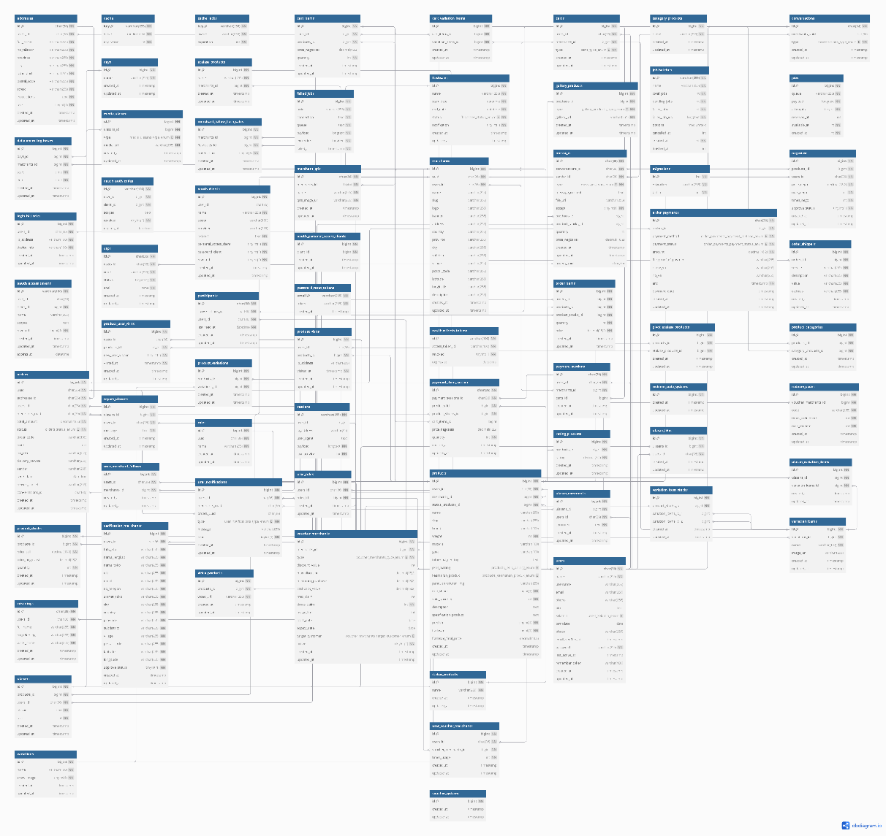

Gambar 2 ERD Database BelaBeli

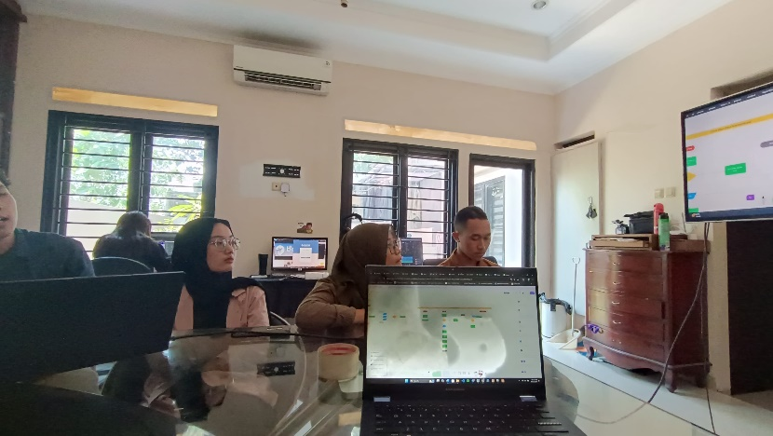

Gambar 3 Presentasi Progress

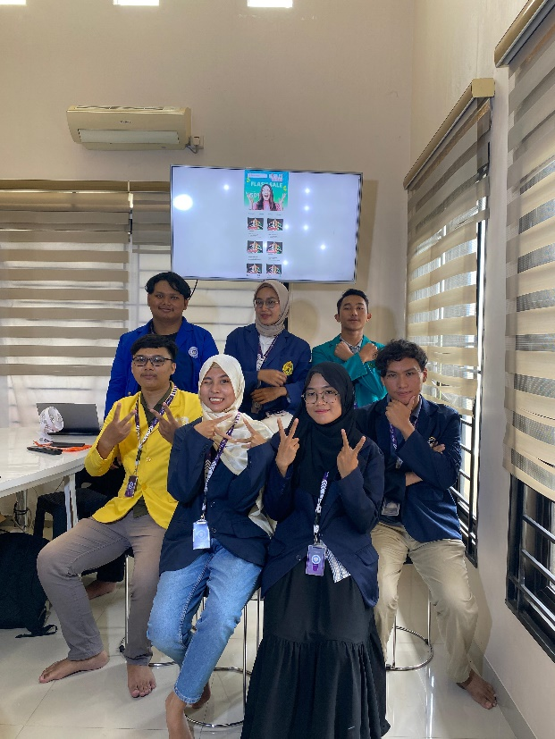

Gambar 4 Hasil Progress